年级、专业、班级 |  | 2012级物联网1班 |  |  | 姓名 | 陈点 20125209
实验题目 | 对极值的求取
实验时间 | 2014.05 |  | 实验地点 | 自主编码
实验成绩 |  |  | 实验性质 | □验证性 □设计性 ■综合性
教师评价：
□算法/实验过程正确； □源程序/实验内容提交 □程序结构/实验步骤合理；
□实验结果正确； □语法、语义正确； □报告规范；
其他：
评价教师签名：
一、实验目的
编写一个程序求取极值。
二、实验项目内容
试写出一个完整的数据段 DATA_SEG，它把整数 5 赋予一个字节，并把整数-1，0，2， 5 和 4 放在 10 字数组 DATA_LIST 的头 5 个单元中。然后，写出完整的代码段，其功能 为：把 DATA_LIST 中头 5 个数中的最大值和最小值分别存入 MAX 和 MIN 单元中。
- 实验过程或算法（源程序）

DATA_SEG SEGMENT
NUM DB 5
DATA_LIST DW -1,0,2,5,4,5 DUP(?)
MAX DW ?
MIN DW ?
DATA_SEG ENDS
;----------------------------------------------------------------
CODE_SEG SEGMENT
MAIN PROC FAR
ASSUME CS:CODE_SEG,DS:DATA_SEG
START: PUSH DS ;RETURN DS
SUB AX,AX
PUSH AX
MOV AX,DATA_SEG ;GIVE VALUE TO DS
MOV DS,AX
MOV CX,4 ;CODE_SEG START
LEA BX,DATA_LIST
MOV AX,[BX]
MOV MAX,AX
MOV MIN,AX
ROUT1: ADD BX,2
MOV AX,[BX]
CMP AX,MAX
JNGE ROUT2
MOV MAX,AX
ROUT2: CMP AX,MIN
JNLE ROUT3
MOV MIN,AX
ROUT3: LOOP ROUT1 ;CODE_SEG ENDING
RET
MAIN ENDP
CODE_SEG ENDS
;----------------------------------------------------------------
END START
- 实验结果及分析和（或）源程序调试过程
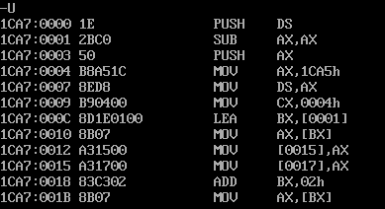
反汇编结果

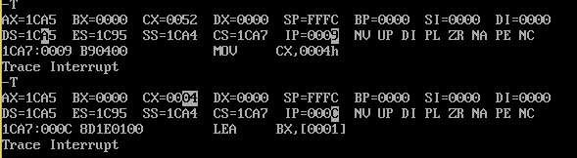
设置cx为4即循环次数为4

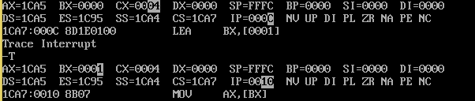
将数组DATA_LIST的首地址赋值给BX

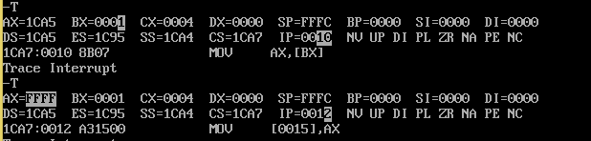
再将DATA_LIST的首地址中的内容（-1）赋值给AX

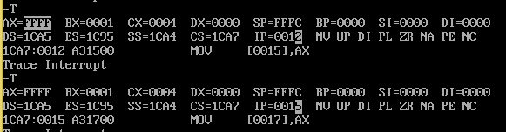
将AX中的值赋值给MAX和MIN的值，即当前的MAX和MIN的值都为-1

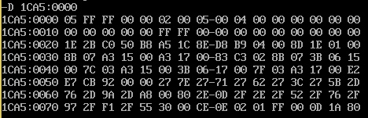
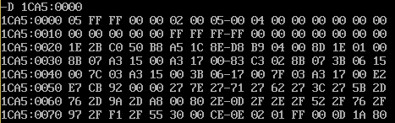

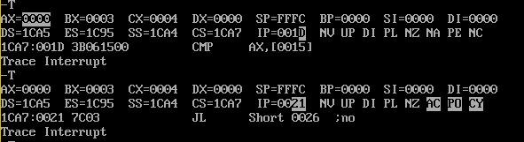
将ax中的内容赋值为DATA_LIST的第二个数据，与此时的MAX比较，如果大于，则将MAX赋值为当前ax的值，如果不大于则继续循环对下一个数据进行比较如此重复四次；MIN类似

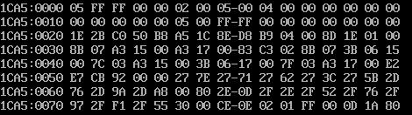
最后的MAX和MIN的值

